Сценарий образовательной деятельности, направленной на развитие познавательной сферы, мышления дошкольников, а также на развитие речи по теме «Семья»

Л.С. Михайлова, воспитатель, МОУ СОШ № 5, дошкольный уровень образования «Лукоморье».
Задачи: научить детей определять членов семьи на картине, научить их называть своих ближайших родственников, рассказывать о них; направить внимание детей на передачу соотношения предметов по величине; создать условия для развития творческого воображения, мышления; воспитать у детей любовь и уважение к своим родным.
Виды деятельности: игровая, коммуникативная, продуктивная, познавательно-исследовательская, восприятие художественной литературы,.
Оборудование: картина с изображением семьи, пять бумажных кругов разного диаметра, бумага формата А1, гуашь, музыкальный центр и аудиозапись спокойной музыки.
Предварительная работа:
Т.А. Куликова «Я и моя семья». Беседы и занятия с детьми на темы: «Давайте знакомиться», «Мои родственники», «Кем я прихожусь своим родственникам», «Наша большая семья — дружная», «О моей маме», «О моем папе», «Брат и младшая сестра», «Сестра», «Самый старший член нашей семьи».
Е.И. Щербакова «Знакомимся с математикой». Занятия с детьми на тему: «Учись сравнивать предметы по величине”, «Учись сравнивать по форме», «Учись быть наблюдательным», «Будь внимательным, наблюдательным», «Учись правильно отвечать на вопросы.

Чтение художественных произведений: И. Чернецкая «Колыбельная для мамы», Н. Бромлей «Самое первое слово», А. Барто «Мы с отцом», А. Квитко «Бабушкины руки», Г. Ладонщиков «Моя бабушка».

Рисование на темы: «Моя семья», «Портрет моей мамы», «Портрет моей бабушки», «Портрет моего папы», «Портрет моего дедушки». Сюжетно-ролевая игра «Семья», Сюжетно-ролевая игра «Дочки-матери».
Словарная работа: слова «семья», «моложе», «старше». Подбор определений к членам семьи (бабушка какая? и т. д.)
Содержание организованной деятельности детей
Организационный момент
(Педагог устанавливает эмоциональный контакт с детьми, вызывает у них интерес к беседе. Один из детей читает отрывок из стихотворения «Что может быть семьи дороже?»)
Что может быть семьи дороже?
Теплом встречает отчий дом,
Здесь ждут тебя всегда с любовью,
И провожают в путь с добром!
Педагог: Спасибо! Как вы думаете, о чём мы сегодня будем говорить? Почему вы так решили?
Педагог предлагает посмотреть на картины.
Беседа по картине «Семья»
(Педагог задаёт детям вопросы об их семьях.)
Педагог: Как вы думаете, кто эти люди? Как можно назвать этих людей одним словом?
Педагог: Почему вы так решили? Кто живёт в этой семье?
Педагог: Лена, расскажи, с кем ты живешь? Семён, кем ты приходишься маме (папе, дедушке, бабушке)?
Педагог: Если в одной семье живут дети, родители, дедушка и бабушка, то говорят, что это…
Педагог: Кто из вас живет в большой семье? У кого есть братики, сестрички? Они старше или младше вас? С кем из членов своей семьи ты любишь играть? Почему? Чем и с кем ты еще занимаешься дома?
(Педагог подводит детей к пониманию того, что папа, мама, дочка, сын — это семья, что есть семьи маленькие и большие, и просит каждого ребёнка вспомнить и определить, какая у него семья — маленькая или большая, назвать всех членов семьи по именам.)
Пальчиковая игра « Моя семья»
(Игра на развитие памяти, моторики, чувства ритма. Дети играют, стоя в кругу.)
Раз, два, три, четыре! (Сгибают пальчики по одному.)
Кто у нас живёт в квартире? (Пожимают плечами.)
Папа, мама, брат, сестрёнка, (Разгибают пальчики по одному.)
Кошка Мурка, два котёнка, (Изображают кошечку.)
Мой щенок, сверчок и я — (Имитируют голос щенка.)
Вот и вся моя семья! (Скрещивают пальчики обеих рук между собой.)

Игровое упражнение «Составь семью»
(Дети учатся удерживать в памяти нужное условие при выполнении математических действий, развивают умение сравнивать, располагать предметы в порядке уменьшения. Детям предлагается с помощью бумажных кругов показать членов семьи. Самый большой круг — дедушка, поменьше — бабушка и т. д.)
Динамическая пауза «Утреннее фото»
(Снятие усталости и напряжения у детей, эмоциональный заряд. Педагог под спокойную негромкую музыку читает стихотворение А.Костецкого. Дети сопровождают чтение жестами и движениями.)
Встань, как только солнце встанет (Тянут руки вверх.)
И тихонечко к окошку
Руку луч к тебе протянет — (Тянут руки вперёд.)
Ты подставь скорей ладошку, (Подставляют ладошки солнышку.)
Пусть тебя увидит мама
И умытым, и обутым (Проводят ладонями по лицу, наклоняются и дотрагиваются до обуви.)
Всё прибрав, иди к ней прямо
И скажи ей: «С добрым утром!» (Дети повторяют вместе с педагогом: «С добрым утром».)
А потом с улыбкой, с песней
Выйди к травам, людям, птицам…(Широко разводят руки в стороны.)
И весёлым, интересным
День твой должен получиться! (Улыбаются друг другу.)

Игра «Скажи ласково»
(Педагог учит детей образовывать слова при помощи суффиксов, называть членов своей семьи по именам и ласковыми словами.)
Педагог: В семье все друг друга называют ласково, нежно, потому что любят. Как можно назвать ласково дочь?
(Дети при помощи педагога образовывают слова.)

Дочь — доченька, дочурка;
Сын — сынок, сыночек;
Папа — папочка, папенька;
Дед — дедушка, дедуля;
Бабушка — бабулечка;
Сестра — сестрёнка;
Внук — внучок;
Внучка — внученька;
Брат — братишка;
Мама — мамочка, мамулечка.

Педагог: Замечательно, как много вы знаете ласковых слов. Вы порадовали меня. Оказывается, вы очень ласковые и добрые по отношению к своей семье. А мы с вами можем называться семьёй? Почему вы так думаете?
Педагог: Я предлагаю вам нарисовать нашу дружную семью!
Рисование ладошками на тему «Наша дружная семья»
(Педагог предлагает детям нарисовать ладошками себя, затем на ладошках глазки, носик, ротик. Перед тем как приступить к рисунку, дети выбирают цвет краски. Дети выполняют задание, направленное на развитие творческого воображения, мышления, формирование внимательного отношения друг к другу.)
Рефлексия: выставка коллективной работы
(Дети рассматривают свои работы и работы сверстников, развивая умение выражать положительные эмоции (интерес, радость восхищение).)
Педагог: Вам понравилась наша работа? Чем понравилась? Мы сегодня очень хорошо потрудились! Предлагаю поблагодарить всех за хорошую творческую работу аплодисментами.
Фотоматериалы см. в Приложении ниже.

Приложение № 1
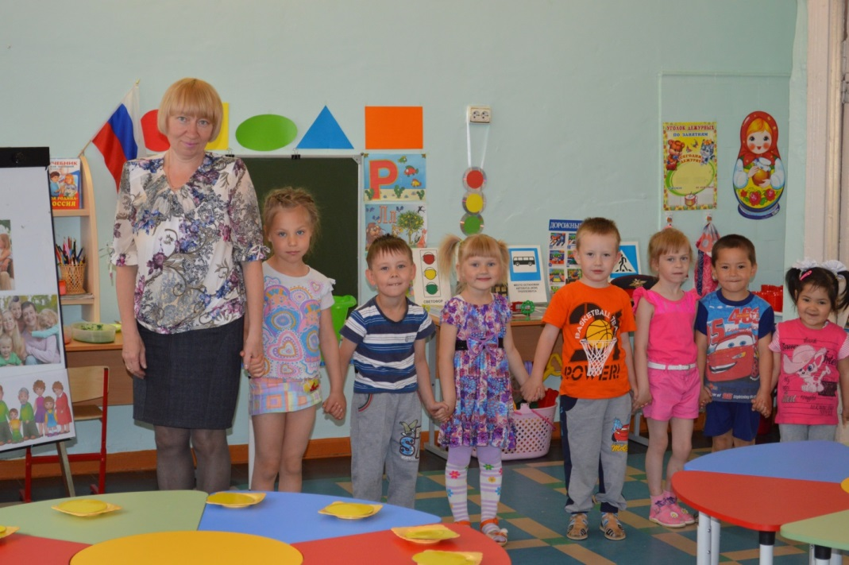
- Организационный момент.

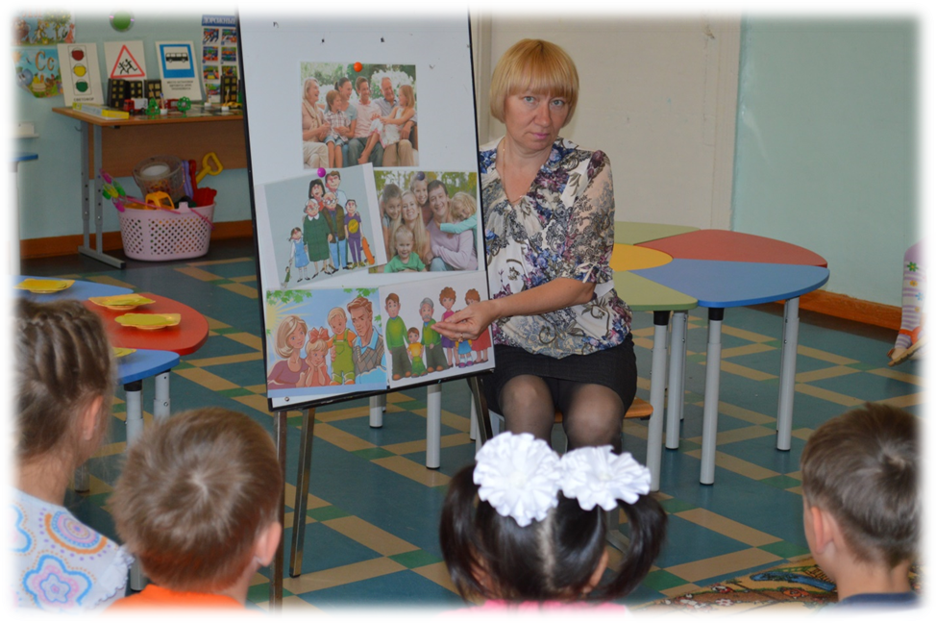
- Беседа по картине.

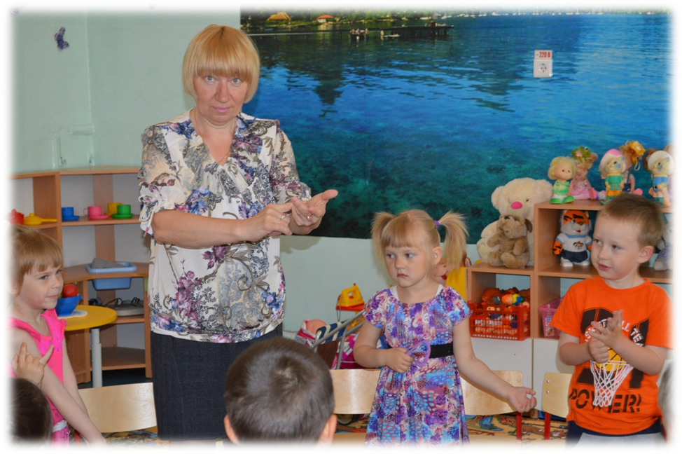
- Пальчиковая гимнастика.

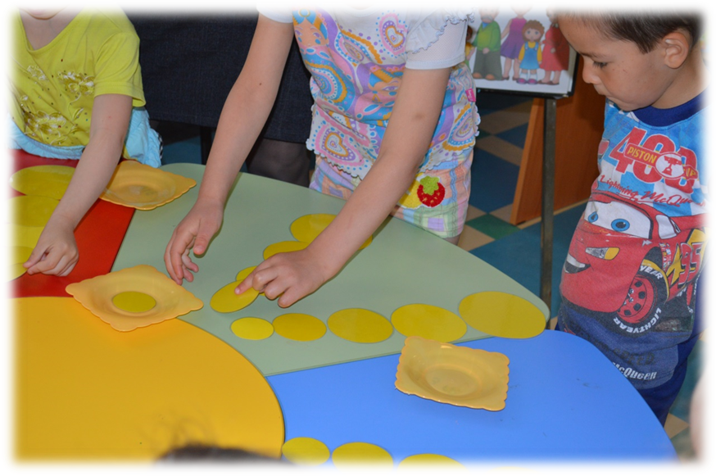
- Игровое упражнение «Составь семью».
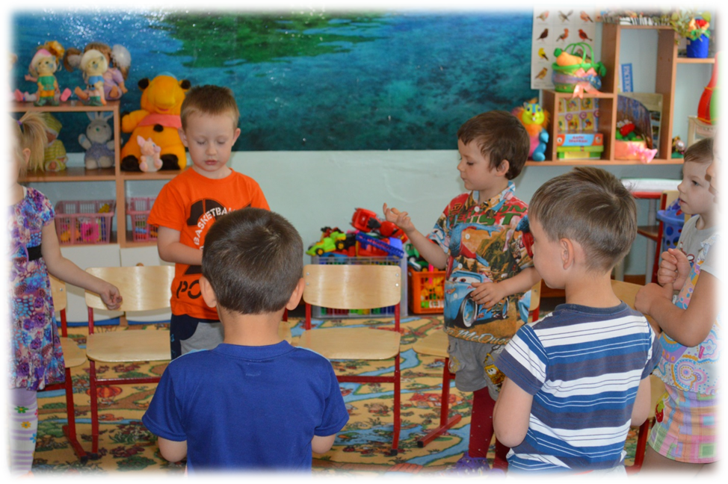

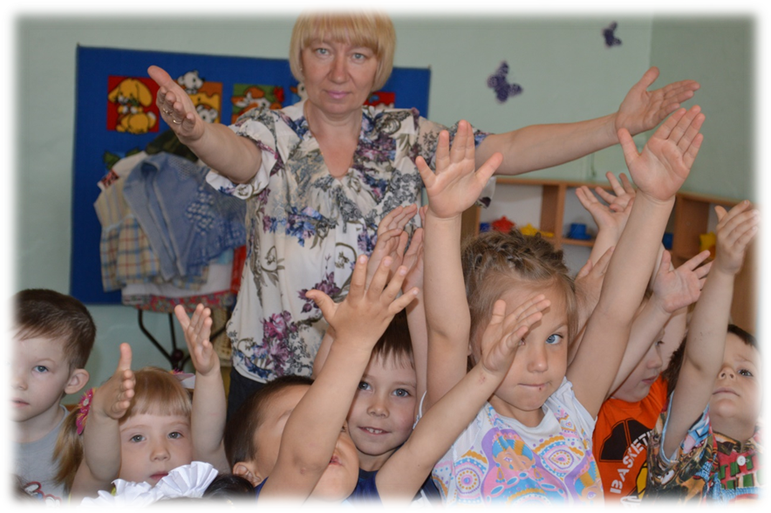
- Игровое упражнение «Утреннее фото»

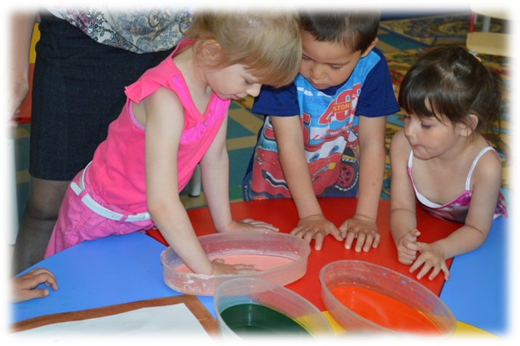
- Рисование ладошками «Наша дружная семья».

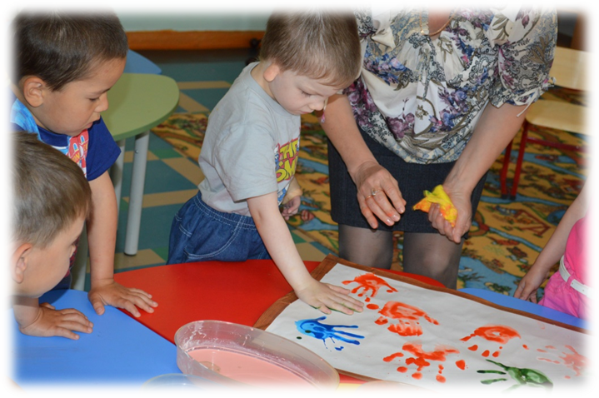

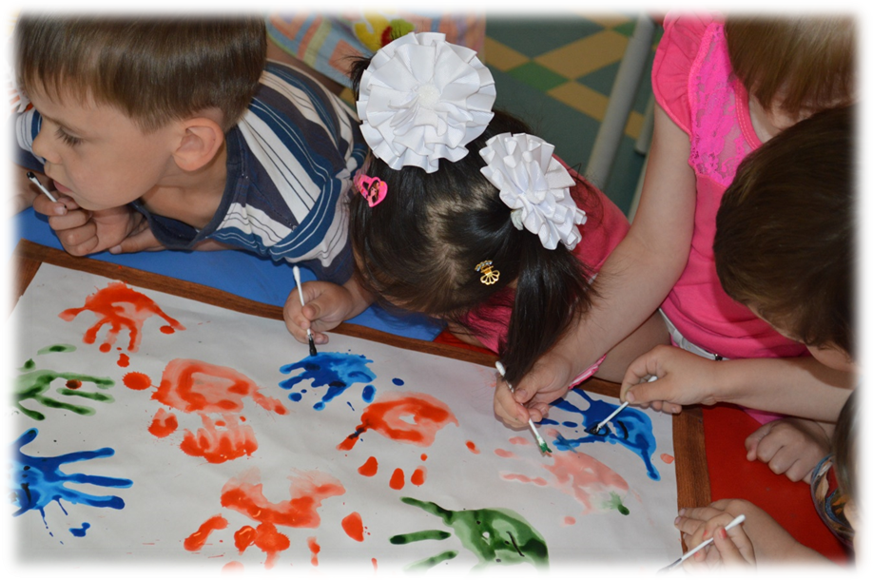

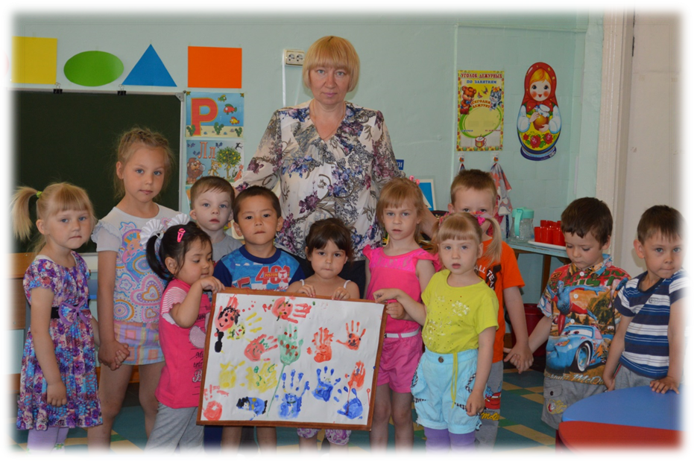
- Рефлексия.

Приложение № 2

